Инструкция по подключению к zoom через компьютер
- Скачать программу zoom в данном разделе новостей, расположенной ниже инструкции.
- Установить программу. На рабочем столе появится ярлык . Открываем его.
- После установки, выйдет окно. Для подключения к уроку необходимо нажать «Войти в конференцию»
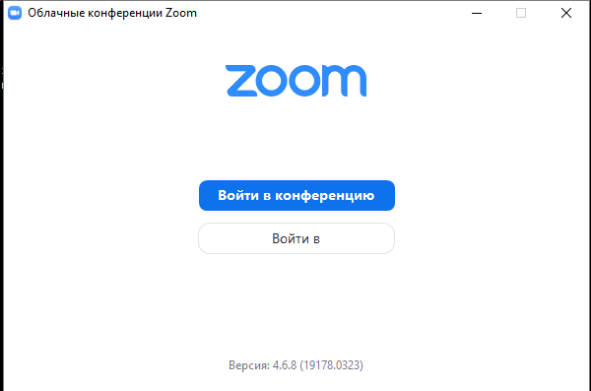
- После этого необходимо в поле «Укажите идентификатор конференции» ввести номер, который вам сообщит классный руководитель. У каждого учителя свой номер. В поле ИМЯ и ФАМИЛИЯ ввести ФИО обучающегося.
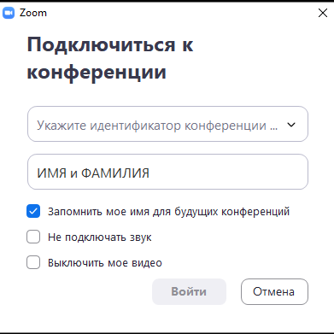
- После этого нажать «Подключиться с видео»

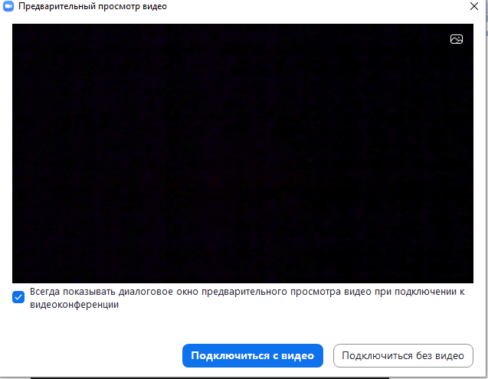
- Затем нажать войти с использованием звука компьютера
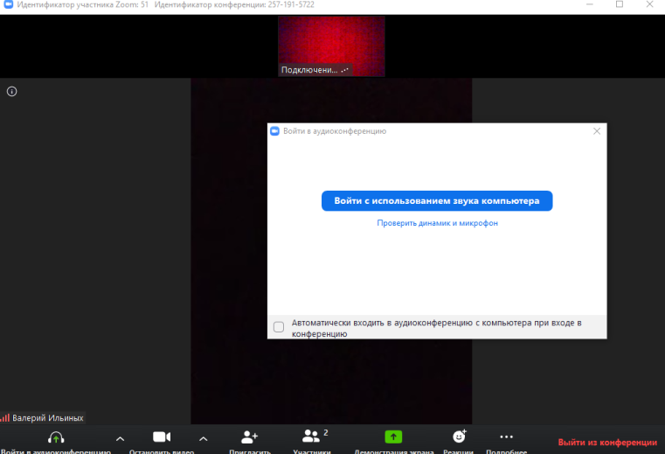

- После выполнения пунктов 1-6, вы подключены к уроку
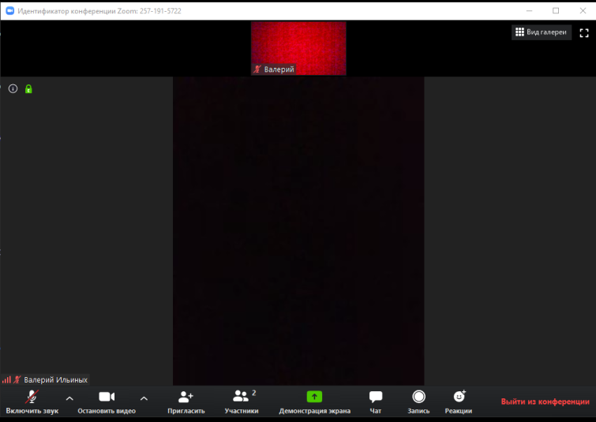

- После подключения необходимо отключить звук (левый нижний угол), и включать его только тогда, когда учитель попросит

